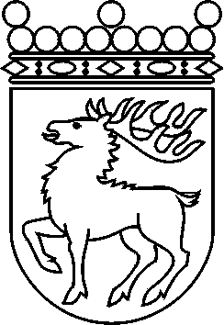
 | Ålands lagting | BESLUT LTB 2/2018
 |  | Datum | Ärende
 |  | 2018-01-17 | LF 1/2017-2018

Ålands lagtings beslut om antagande av

Landskapslag om upphävande av 3 § landskapslagen om tillämpning i landskapet Åland av vissa riksförfattningar om pension för arbetstagare

I enlighet med lagtingets beslut föreskrivs:

1 §
Genom denna lag upphävs 3 § i landskapslagen (2007:29) om tillämpning i landskapet Åland av vissa riksförfattningar om pension för arbetstagare.

2 §
Enligt övergångsbestämmelser till landskapslagen ( / ) om ändring av 9 § landskapslagen om Ålands polismyndighet är avgångsåldern för polisman född före 1965 fortsättningsvis 60 eller 63 år. Sådan polisman är berättigad till ålderspension redan vid uppnående av denna lägre avgångsålder.

3 §
Denna lag träder i kraft den

__________________

Mariehamn den 17 januari 2018
Gun-Mari Lindholm
talman
Veronica Thörnroos  vicetalman | Viveka Eriksson  vicetalman

